教育阳光服务网
使用指南
（适用于师生群众）

湖南工程学院
二零一五年

目 录

序 言 1
为师生群众提供的服务 2
1．注册 2
2．登录 3
3．找回密码 4
4．投诉受理 5
5．政策咨询 5
6．舆情反映 6
7．群众表扬 6
8．群众建议 7
9．求助帮扶 7
10．以往反馈信息评价 8
11．修改密码及设置密码保护 9

序 言

教育阳光服务网上大厅是集最新统计、通知公告、服务要闻、咨询反馈、信息公开、服务指南、投诉受理、政策咨询、舆情反映、群众表扬、群众建议和求助帮扶等功能模块的信息服务平台，重点突出服务功能，可将广大师生和校外注册人员反馈的投诉、咨询、舆情、表扬、建议和求助信息及时反馈给学院领导和相关职能部门，确保给予及时处理、解答或办理。
其中，投诉受理、政策咨询、舆情反映、群众表扬、群众建议和求助帮扶等功能模块需注册成功并登录后方可使用。

1、个人注册（管理员、二级管理员、师生群众）
校内人员：录入学(工)号、姓名、身份证号、联系电话、电子邮箱，单击“提交”按钮，系统根据提交的学(工)号和姓名智能匹配广大师生，匹配成功即完成注册。
校外人员：录入登录账号、姓名、身份证号、联系电话、电子邮箱，单击“提交”按钮，待相关职能部门审核通过后即完成注册。

2、信息反馈（管理员、二级管理员）
信息反馈包括投诉受理、政策咨询、舆情反映、群众表扬、群众建议和求助帮扶。
政策咨询和群众建议主要受理您对学院办事过程的政策、规定和程序等问题，一般问题三个自然日内给予处理、解答或办理；重要问题七个自然日内给予处理、解答或办理；重大问题(五个工作日内无法处理、解答或办理的问题)根据情况协调相关职能部门以最快的速度给予处理、解答或办理。
投诉受理、舆情反映、群众表扬和求助帮扶主要受理您对学院办事机构的教学、管理和服务等问题，一般问题三个自然日内给予处理、解答或办理；重要问题七个自然日内给予处理、解答或办理；重大问题(五个工作日内无法处理、解答或办理的问题)根据情况协调相关职能部门以最快的速度给予处理、解答或办理。
反馈处理流程：登录教育阳光服务网进行信息反馈→相关职能部门给予处理、解答或办理。

3、处理评价（师生群众）
登录教育阳光服务网后，单击“查看以往反馈信息”字样，即可跳转到“查看以往反馈信息”页面；选定“已处理”状态的任何一条以往反馈信息，即可调整到“以往反馈信息评价”页面，选定“非常满意”、“满意”或“不满意”的评价类别，单击“提交”按钮即可完成处理评价。

为师生群众提供的服务

1．注册
1、在浏览器地址栏中输入 http://sunny.hnie.edu.cn/sunny，按回车，即可打开教育阳光服务网主页面(图1-1)。
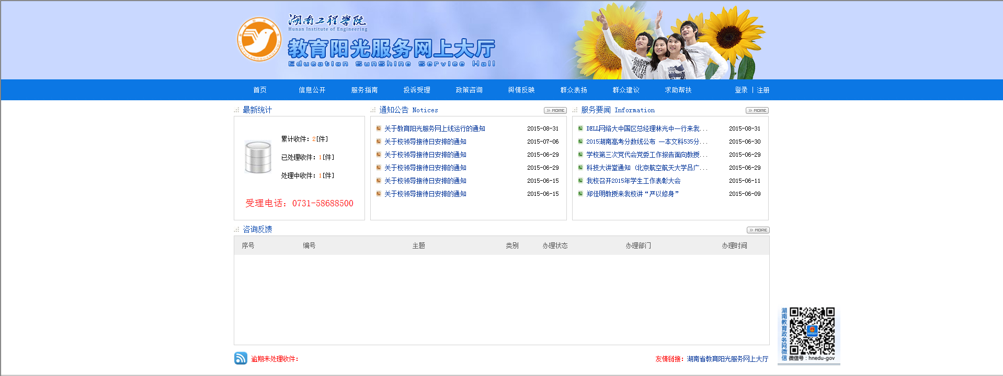
图1-1
2、在图1-1中单击“注册”按钮，即可打开注册页面(图1-2)。
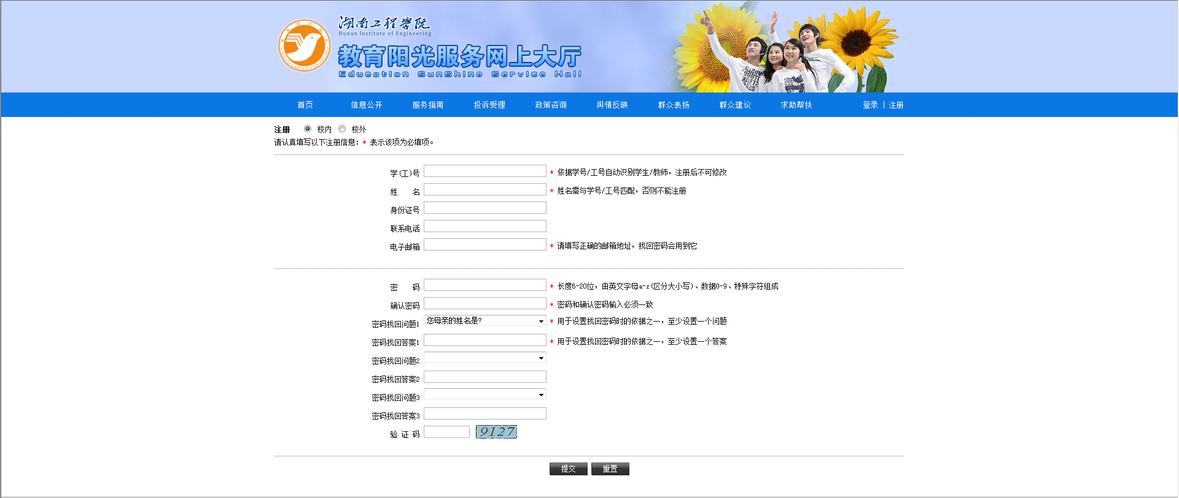
(图1-2)
3、在图1-2中选定“校内”或“校外”注册类型。
校内注册：录入“学(工)号”、“姓名”、“电子邮箱”、“密码”、“确认密码”，选定“密码找回问题”、录入“密码找回答案”，录入“验证码”，单击“提交”按钮即可完成注册(图1-3)。
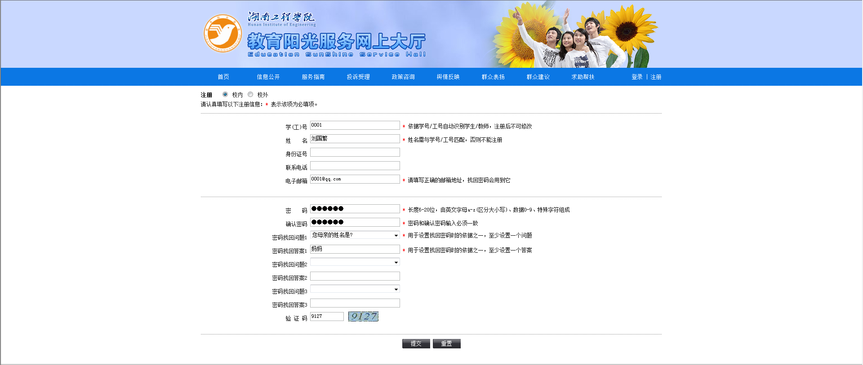
(图1-3)
校外注册：录入“登录账号”、“姓名”、 “身份证号”、 “联系电话”、“电子邮箱”、“密码”、“确认密码”，选定“密码找回问题”、录入“密码找回答案”，录入“验证码”，单击“提交”按钮即可完成注册(图1-4)。
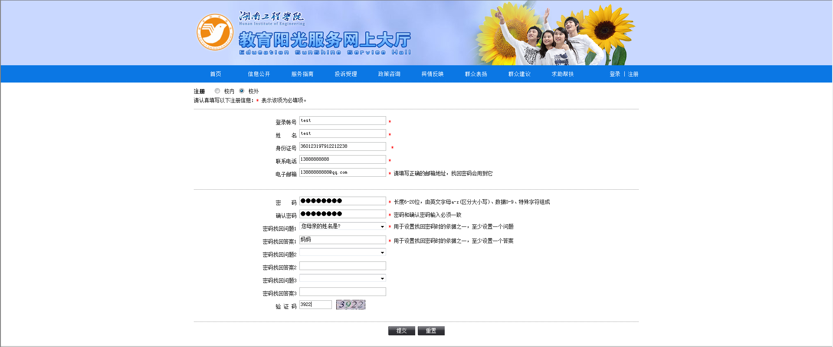

(图1-4)

2．登录
1、在浏览器地址栏中输入 http://sunny.hnie.edu.cn/sunny，按回车，即可打开教育阳光服务网主页面(图1-1)。
2、在图1-1中单击“登录”按钮，即可打开登录页面(图1-5)。
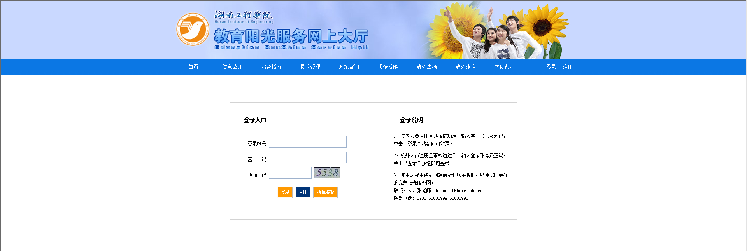
图1-5
3、在图1-5中录入“登录账号”、“密码”、“验证码”，单击“登录”按钮即可完成登录(图1-6)。
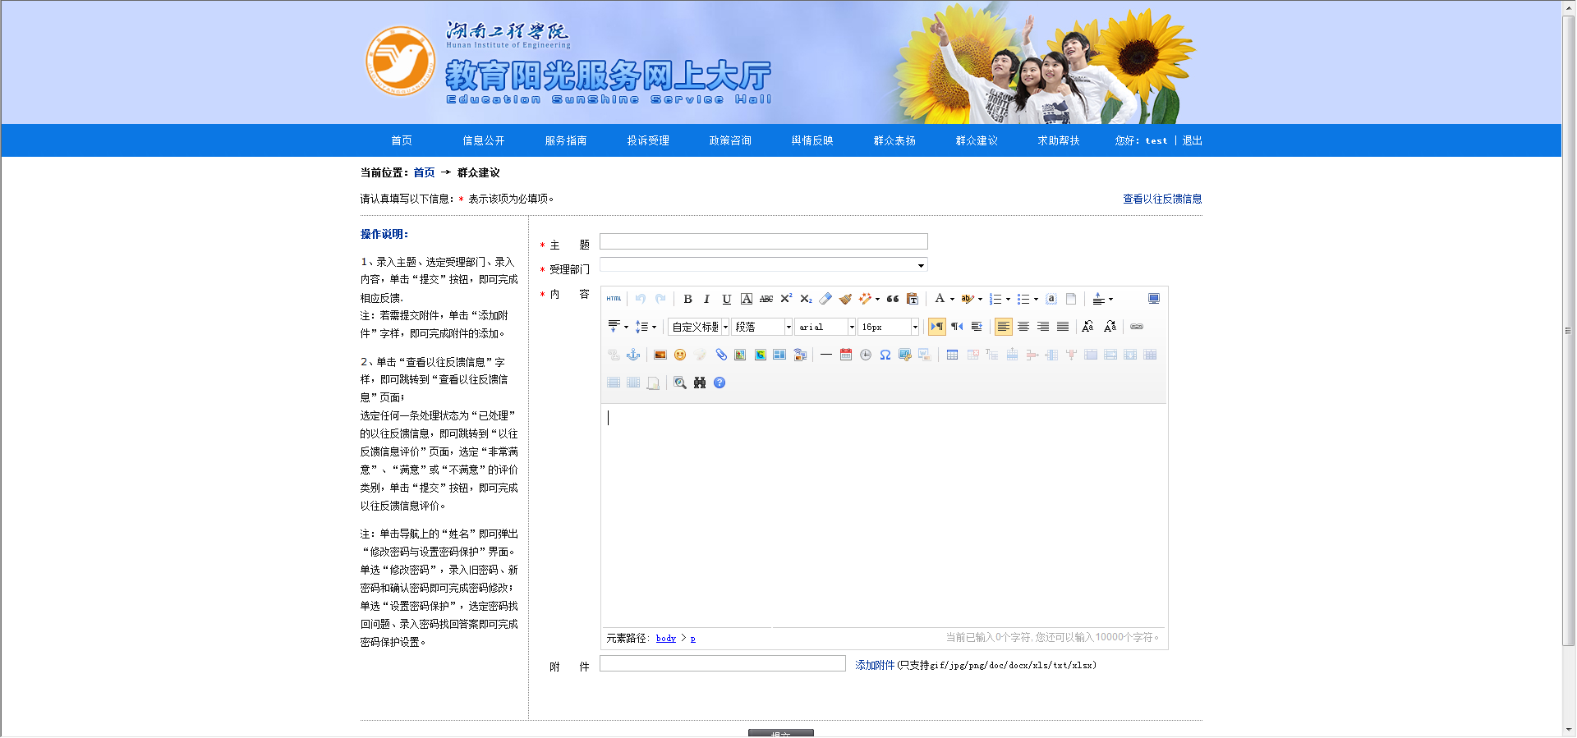
(图1-6)

3．找回密码
1、在图1-5中单击“找回密码”，即可打开找回密码页面(图1-7)。
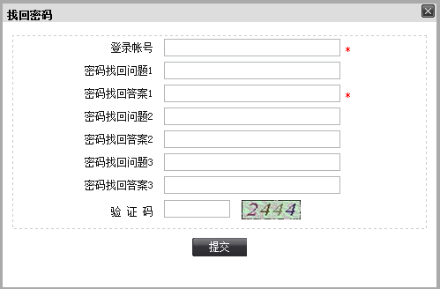
(图1-7)
2、在图1-7中录入“登录账号”、“密码找回问题”、“密码找回答案”、“验证码”，单击“提交”按钮，即可完成找回密码(图1-8)。
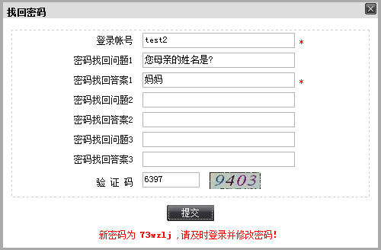
(图1-8)

4．投诉受理
1、登录后(图1-6)录入“主题”，选定“受理部门”，选定“投诉类型”，录入“内容”，单击“提交”按钮即可完成投诉受理的反馈(图1-9)。
注：若需提交附件，单击“添加附件”字样，即可完成附件的添加。
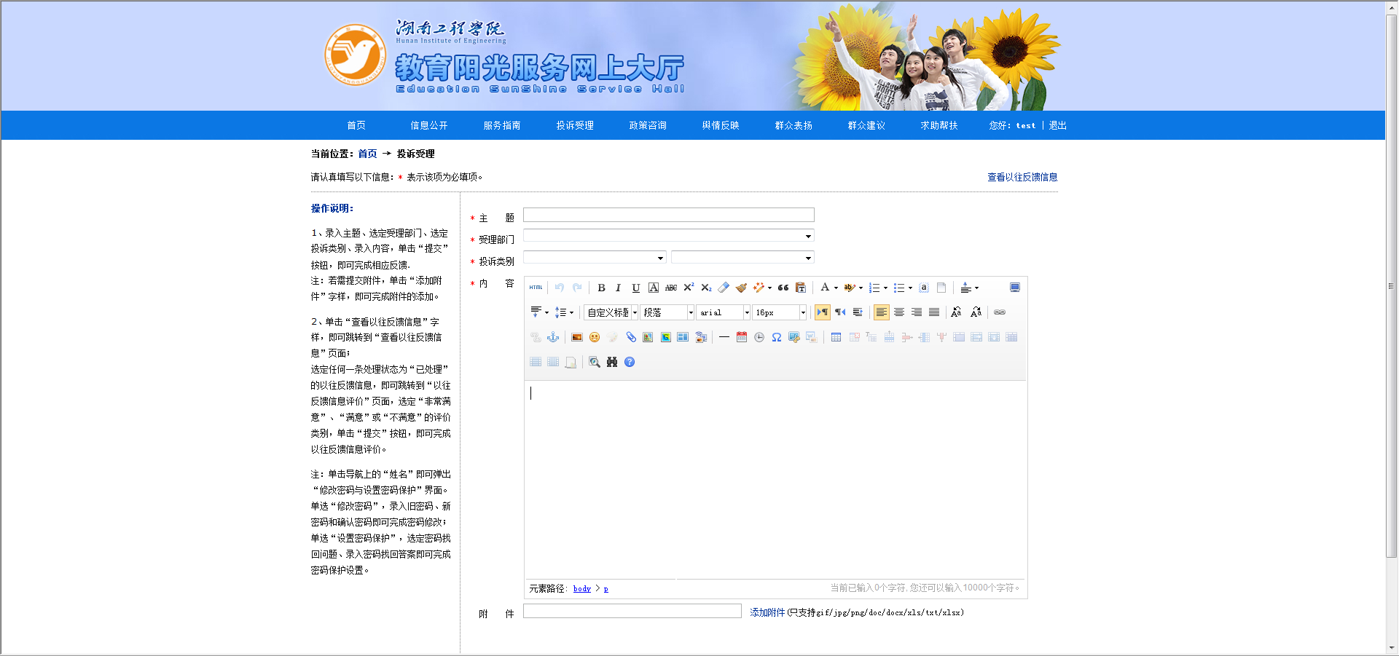
图1-9

5．政策咨询
1、登录后(图1-6)录入“主题”，选定“受理部门”，选定“表扬”或“投诉”类别，录入“内容”，单击“提交”按钮即可完成政策咨询的反馈(图1-10)。
注：若需提交附件，单击“添加附件”字样，即可完成附件的添加。
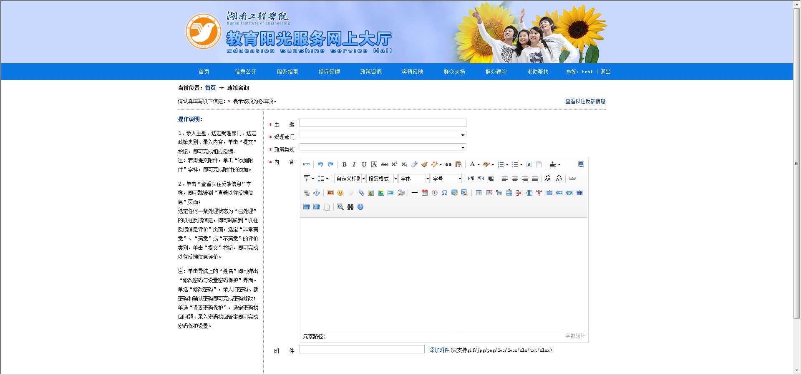
图1-10

6．舆情反映
1、登录后(图1-6)录入“主题”，选定“受理部门”，录入“内容”，单击“提交”按钮即可完成舆情反映的反馈(图1-11)。
注：若需提交附件，单击“添加附件”字样，即可完成附件的添加。
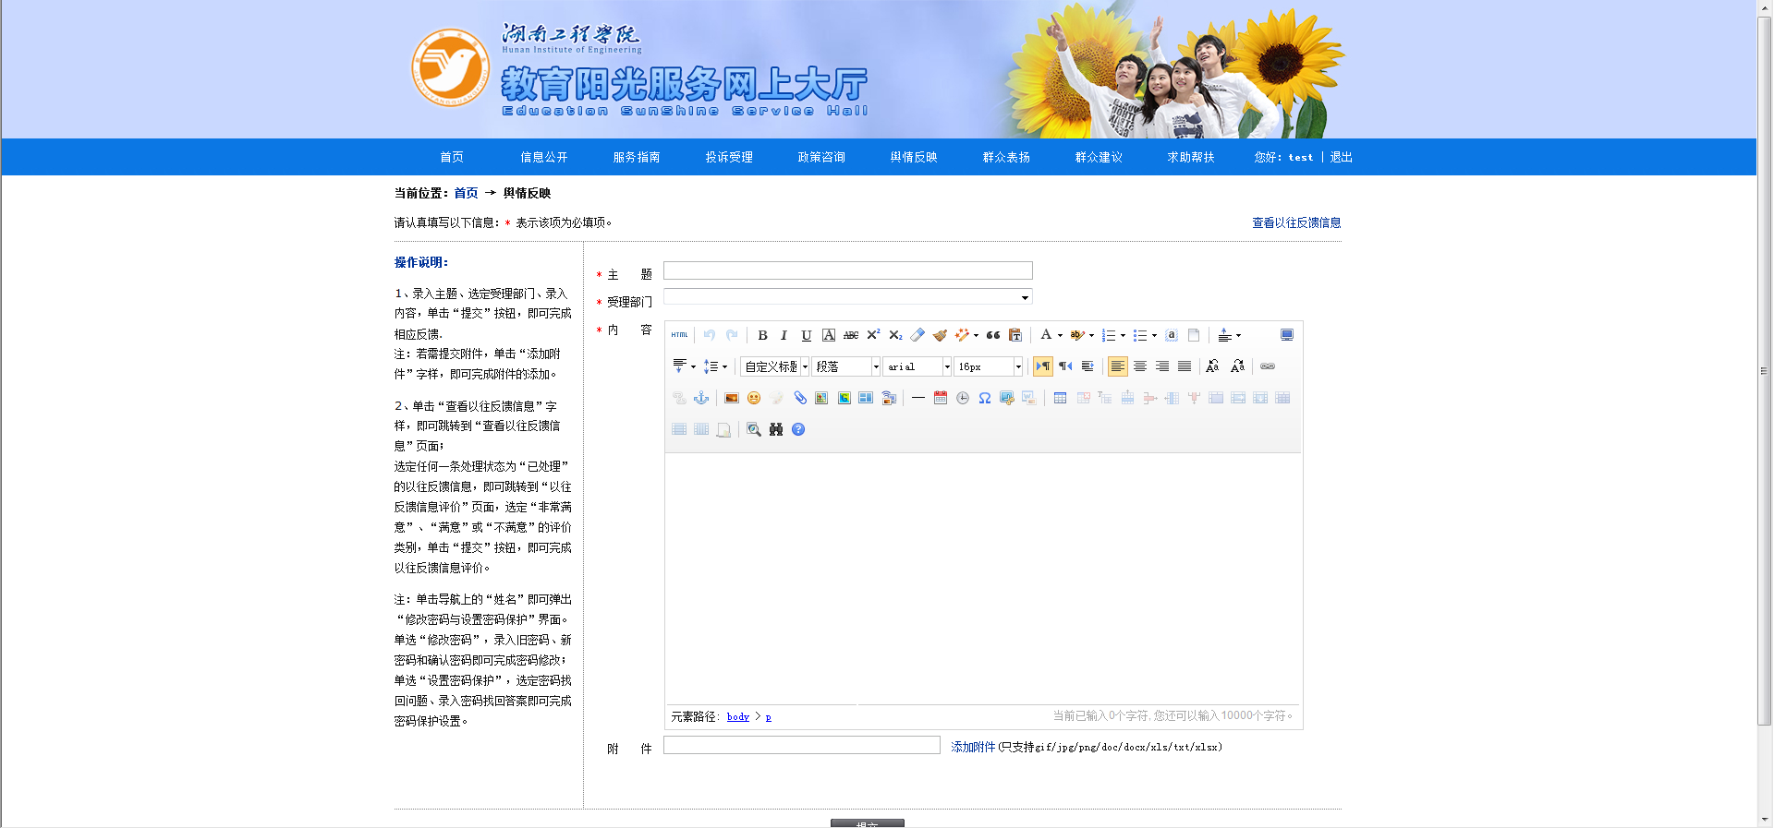
图1-11

7．群众表扬
1、登录后(图1-6)录入“主题”，选定“受理部门”，录入“内容”，单击“提交”按钮即可完成群众表扬的反馈(图1-12)。
注：若需提交附件，单击“添加附件”字样，即可完成附件的添加。
图1-12

8．群众建议
1、登录后(图1-6)录入“主题”，选定“受理部门”，录入“内容”，单击“提交”按钮即可完成群众建议的反馈(图1-13)。
注：若需提交附件，单击“添加附件”字样，即可完成附件的添加。
图1-13

9．求助帮扶
1、登录后(图1-6)录入“主题”，选定“受理部门”，录入“内容”，单击“提交”按钮即可完成求助帮扶的反馈(图1-14)。
注：若需提交附件，单击“添加附件”字样，即可完成附件的添加。
图1-14

10．以往反馈信息评价
1、登录后(图1-6) 单击“查看以往反馈信息”字样，即可跳转到“查看以往反馈信息”页面(图1-15)。
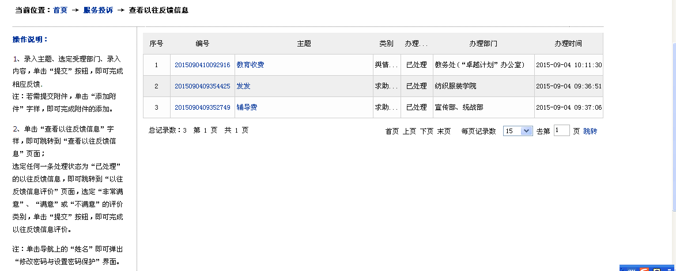

图1-15
2、选定任何一条处理状态为“已处理”的以往反馈信息，即可跳转到“以往反馈信息评价”页面，选定“非常满意”、“满意”或“不满意”的评价类别，单击“提交”按钮即可完成以往反馈信息评价(图1-16)。
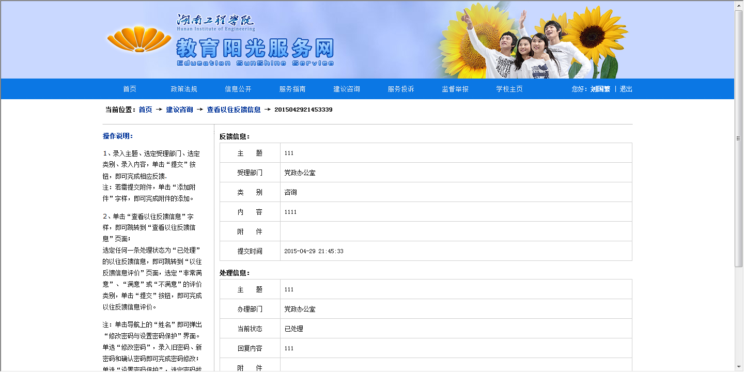
图1-16

11．修改密码及设置密码保护
1、登录后(图1-6)单击导航上的“姓名”即可打开“修改密码与设置密码保护”页面(图1-17)。
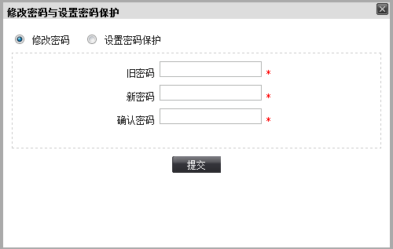
图1-17
2、在图1-17中选定“修改密码”或“设置密码保护”。
修改密码：录入“旧密码”、“新密码”、“确认密码”，单击“提交”按钮即可完成密码修改(图1-18)。
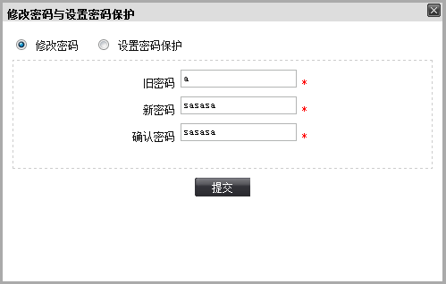
图1-18
设置密码保护：选定“密码找回问题”，录入“密码找回答案，，单击“提交”按钮即可完成密码保护设置(图1-19)。
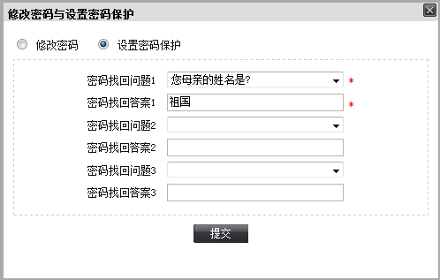
图1-19

